АКТ
визуального осмотра земельного участка

Дата осмотра 06 марта 2020 года
Время осмотра 15-05
по адресу: Оренбургский район, Подгородне-Покровский сельсовет, с.Подгородняя Покровка, ул.Елшанская, участок №503а
Лица, проводившие осмотр:
Ахмерова Ольга Геннадьевна – ведущий специалист администрации МО Подгородне-Покровский сельсовет;
Ломакин А.В. – ведущий специалист администрации МО Подгородне-Покровский сельсовет.
Лабеева К.О. – специалист 1 категории администрации МО Подгородне-Покровский сельсовет.

На основании заявления Бабковой Т.Ф. собственника земельного участка (№75 от 03.03.2020) о выдаче разрешения на отклонение от предельных параметров разрешенного строительства на земельном участке расположенному по адресу: Оренбургский район, Подгородне-Покровский сельсовет, с.Подгородняя Покровка, ул.Елшанская, участок №503а, площадь 658 кв.м., разрешенное использование: для ведения личного подсобного хозяйства и строительства жилого дома путем уменьшения расстояния от границы земельного участка до жилого дома с гаражом со стороны земельного участка с кадастровым номером 56:21:1801002:2069, по адресу: Оренбургская область, Оренбургский район, Подгородне-Покровский сельсовет, с.Подгородняя Покровка, ул.Елшанская, участок №503 с 3,0 метров до 2,01 метров и 1,80 метров; со стороны улицы Елшанская с 5,0 метров до 4,67 метров сотрудники выехали на место нахождения земельного участка. Осмотр проводился в дневное время, при естественном освещении.
При визуальном осмотре выявлено, что на земельном участке расположен дом, в соответствии с представленной схемой.
Акт составлен в 1 экземпляре для приобщения к делу по публичным слушаниям назначенным на 25.03.2019 с 15-00.
Прилагаются 3 фотографии на 2 листах.
Подписи лиц, проводивших осмотр:

Ахмерова О.Г. __________________

Ломакин А.В. ___________________

Лабеева К.О.___________________

Приложение к акту осмотра от 06.03.2020 – ул.Елшанская, участок №503а с.П-Покровка

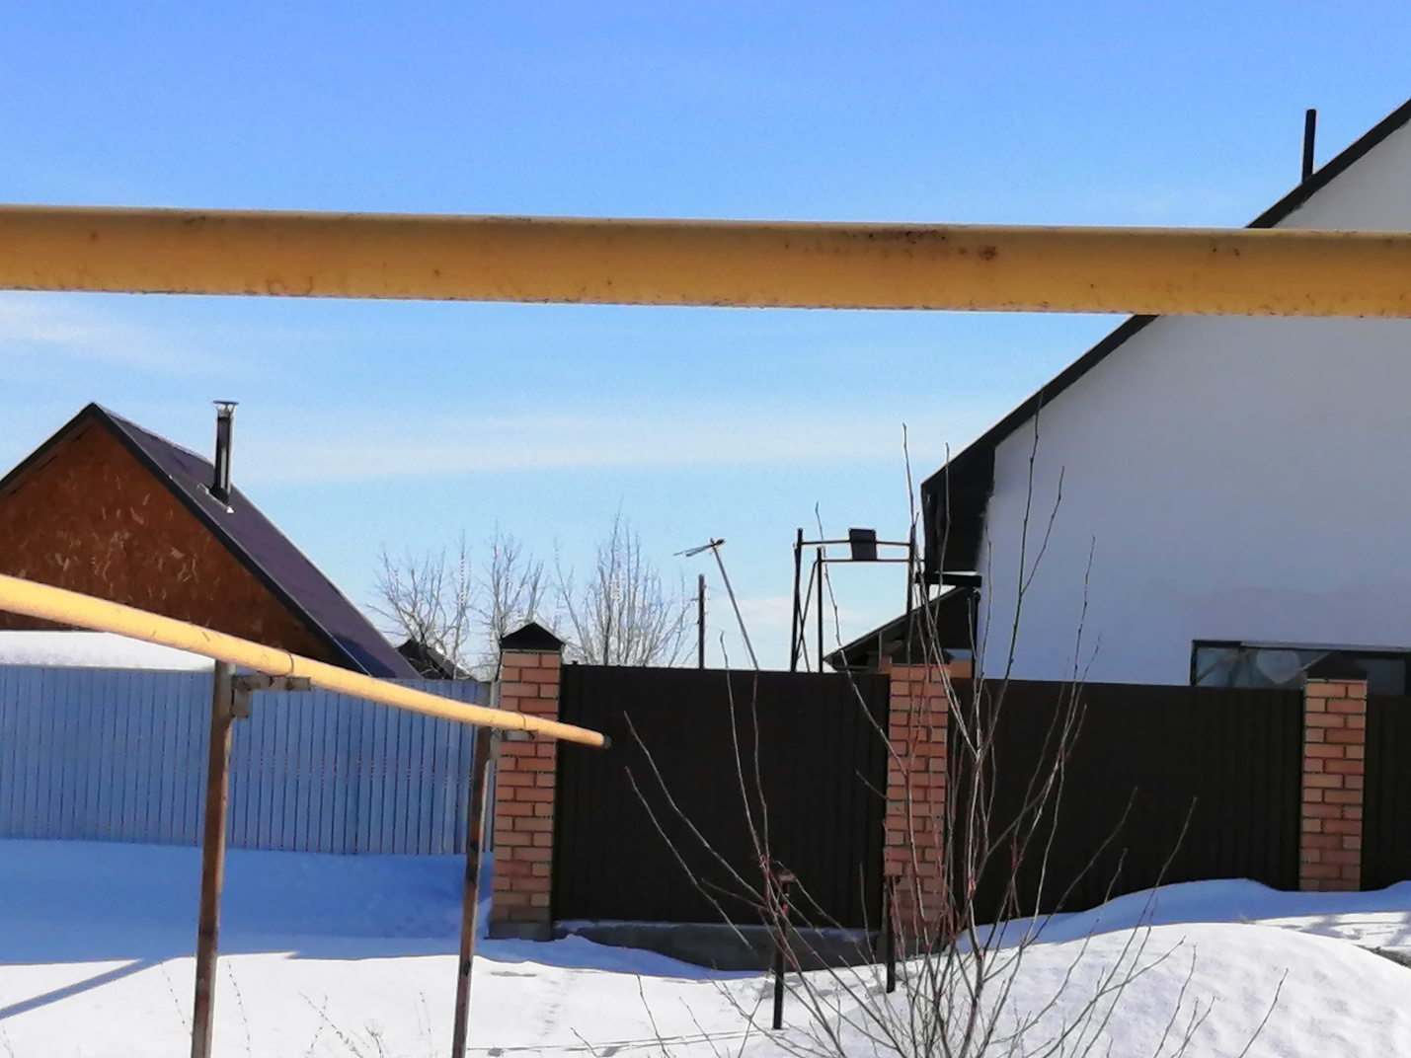

Приложение к акту осмотра от 06.03.2020 – ул.Елшанская, участок №503а с.П-Покровка

